Sailorman Dice
Wer fährt die meisten Punkte ein?

Eine Seefahrt, die ist lustig… Würfeln, Ergebnisse eintragen und Punkte sammeln - so weit, so gut. Der Clou dieses Spiels kommt aber erst am Schluss so richtig zur Geltung: Die Punkteauswertung. Es gibt so viele verschiedene Möglichkeiten, seine Würfelergebnisse an Fluss, Wald, Strand und Bergen in Punkte umzuwandeln, dass das Spiel bis zum Schluss spannend bleibt. Wer ist am Ende den anderen eine Bootslänge voraus?
Das Erfolgsduo Wolfgang Kramer und Michael Kiesling hat dieses unterhaltsame Roll & Write Spiel entwickelt.

So wird’s gespielt:
Gewürfelt wird reihum im Uhrzeigersinn mit allen vier Würfeln gleichzeitig. Die beiden Symbol-Würfel geben vor, in welcher Reihe das Würfelergebnis auf dem eigenen Blockblatt eingetragen wird.
In den jeweiligen Reihen werden die Zahlen in aufsteigender Reihenfolge oder gleicher Höhe eingetragen, Lücken sind erlaubt. Auf der Landkarte gibt es außerdem verschiedene Gebiete: Berge, Felder, Strand und einen Fluss mit Sonderfunktion. Auch die Mitspieler*innen dürfen eines der beiden Würfelergebnisse eintragen.
Das Wertungssystem ist das Besondere an diesem Spiel, da man auf den verschiedensten Wegen Punkte ergattern kann: In den einzelnen Reihen und Spalten sowie in komplett gefüllten Gebieten zählt die Anzahl der Zahl, die dort am häufigsten vorkommt, als Punkte. Außerdem gibt es Bonuspunkte, wenn man eine Reihe oder ein Gebiet als erste*r gefüllt hat. In der Schlusswertung gibt es noch Punkte für die größte zusammenhängende Gruppe.
Wer die meisten Punkte hat, gewinnt.

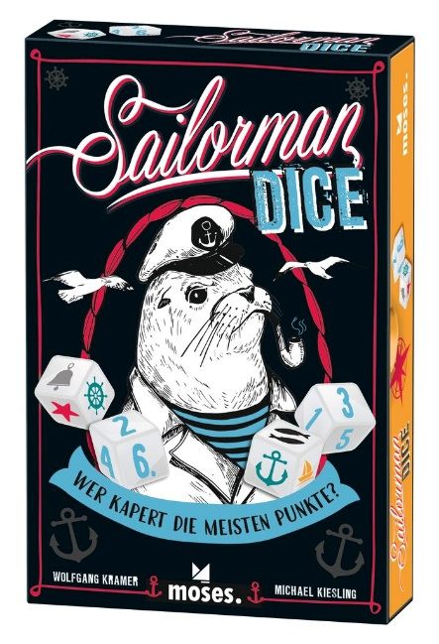
Wolfgang Kramer und Michael Kiesling

Sailorman Dice NEU
Gestaltung: Kreativbunker
ab 10 Jahren
2–4 Spieler*innen
ca. 20 Minuten
10 cm x 15,3 cm x 3 cm
90390 | € 12,95/Stück (UVP)
moses. Verlag, Kempen 2022
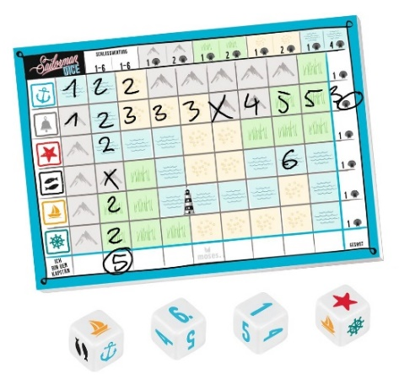
lieferbar ab Januar 2022

